Modelo brecha de género

En algunas partes del mundo, la cantidad de hombres supera a la cantidad de mujeres de forma importante, esto puede dificultar que algunos hombres consigan una pareja. Tal es el caso de países como China e India, en el primero la política del hijo único y las preferencias culturales por hijos varones incrementó la brecha de género. Para el caso de India, la preferencia cultural de la familia por los hijos varones promovía el aborto selectivo de niñas y la discriminación de género. Por lo tanto, en algunas regiones de este país, existe una escasez de mujeres.
Asuma que en una remota aldea de la India las niñas son desvaloradas y vendidas a otras aldeas, además las mujeres son compradas de otras aldeas para suplir el déficit y asegurar el matrimonio de los solteros de la aldea. Aunque este comportamiento resulte contradictorio, algunas comunidades tienen una visión cortoplacista de la problemática. A continuación, se presenta el sistema de ecuaciones, el cuál usted deberá usar para construir el modelo de flujos y niveles.
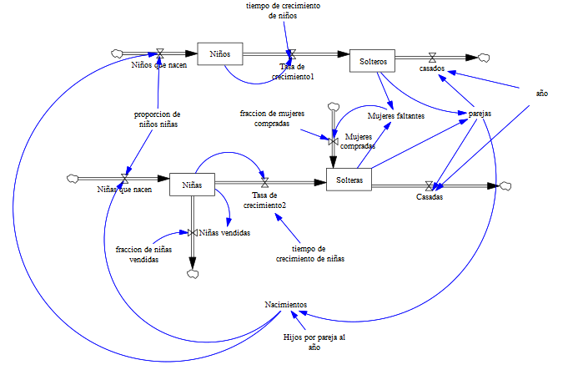
Figura 2. Modelo brecha de género

(01) $Inicialmente hay 100 niñas$
(02) $fracción de niñas vendidas= 0.03$
$Units: 1/Year$
Entiéndase que esta variable también podría expresarse como 3%/year, pero para ingresarlo al vensim se usa 0.03
(03) $tiempo de crecimiento de niñas=15$
$$Units: Year$$
(04) $Inicialmene hay 5 solteras$
(05) $proporción de niños niñas= 0.5$
$$Units: Dmnl$$
Se asume que la probabilidad de que nazca un niño o una niña es la misma, es decir ½. Además, Dmnl significa adimensional
(06) $Inicialmente hay 100 niños$
(07) $tiempo de crecimiento de niños= 20$
$$Units: Year$$
$$Inicialmente hay 5 solteros$$
(08) $fracción de mujeres compradas=1$
$Units: 1/Year$
Entiéndase que esta variable también podría expresarse como 100%/year, pero para ingresarlo al vensim se usa 1
(09) $Hijos por pareja al año= 3$
$Units: 1/Year$
Entiéndase que esta variable es un valor promedio, sus unidades se explican por un asunto de consistencia dimensional.

- Explique las ecuaciones asociadas.
- Construir el diagrama causal correspondiente al diagrama de flujos y niveles, identifique todas las polaridades y los ciclos de retroalimentación presentes, no olvide identificar además la polaridad de cada ciclo.

